Táhá Husajn
Kniha Dní
كتاب الأيام
https://www.youtube.com/watch?v=M3aBD7djZa0
https://www.youtube.com/watch?v=n5nMbOs1tpw&list=PLYhn5wRA4fNvQrBT_bft6-WvSucGBtMXg

Taufíq al-Hakím
Ptáček z Východu
عصفور من الشرق
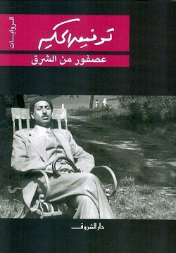

Jahjá Haqqí
Lampa Hášimovy matky
قنديل أم هاشم
https://www.youtube.com/watch?v=yCmCu5oGnhk

